

PROYECTO DE REFORMA CONSTITUCIONAL QUE PRESCRIBE INHABILIDAD PARA ACCEDER A UN CARGO PÚBLICO Y DISPONE CAUSAL DE CESACIÓN EN EL CARGO POR GRAVES DELITOS DE CORRUPCIÓN.

1. **Fundamentos.-** En el ámbito político, la corrupción resquebraja la legitimidad de las instituciones estatales, debilita el sistema democrático y genera desconfianza en los ciudadanos.

Las estrategias para combatir la corrupción sólo pueden aspirar a mantenerla en niveles acotados, siendo imposible su erradicación. En igual sentido, no existen fórmulas universales para derrotar este flagelo. En términos generales, existe consenso de los autores en torno a que la democratización del sistema gubernamental y de la sociedad en su conjunto, contribuye a transparentar las actuaciones que se ejecutan en el tejido social y menguan notablemente los índices de corrupción. Por su parte, la experiencia a nivel internacional ha demostrado que los caminos para enfrentar este problema deben ser múltiples y basados en planes de largo plazo. Así las cosas, confiar sólo en la represión penal es un error de perspectiva, porque con la creación de nuevos tipos penales o con el endurecimiento de los existentes, sin la implementación de programas preventivos, sólo se generaría una respuesta simbólica.

El primer paso es de carácter cultural, como lo señala expresivamente CURY, refiriéndose al tráfico e influencias, o sea, una de las manifestaciones de la corrupción, ya que “en la mayoría de los países iberoamericanos no solo ha contado con la tolerancia de la sociedad, sino que, incluso ha estado rodeado de un cierto halo de prestigio. «Tener influencia»,

«Encontrarse próximo a las autoridades», estar en situación de «Hablar con un amigo para facilitar un trámite» o «para conseguir una situación favorable», son características personales que se aprecian y acrecientan la influencia de sus portadores”1. Por tanto, la sociedad toda debe identificar este fenómeno como un mal social. Sobre la base de ello, una estrategia debe ser la de fomentar la denuncia, tratando de que ésta sea responsable y con el debido respeto de todas las garantías.

En el ámbito administrativo, es necesaria una modernización de las estructuras organizacionales del Estado, trasparentando y publicitando las actuaciones de los entes públicos, adoptando mecanismo de prevención de delitos, perfeccionando los controles ex ante, y facilitando a los administrados el acceso a la información.

1. **Historia legislativa y Derecho Comparado.** El Estado Chileno no ha ignorado la magnitud de este problema. Así, el 14 de diciembre del año 1999 se publica en el Diario Oficial, la Ley Nº19.653 sobre Probidad Administrativa Aplicable a los Órganos de la Administración del Estado, que reformó varios cuerpos normativos, regulando

1 CURY, ENRIQUE, “Notas sobre el tráfico de influencias”, en *Revista de Ciencia Política: El estado y la*

*prevención de la corrupción*, vol. XVIII, Nº 2, Santiago, Instituto de Ciencia Política, Pontificia Universidad Católica de Chile, 1996, p. 99.

sistemática y coherentemente el principio de probidad administrativa, incorporando el principio de transparencia, reformando las inhabilidades e incompatibilidades funcionarias, obligando a ciertos funcionarios públicos a realizar una declaración periódica de intereses, estableciendo el derecho de los ciudadanos a requerir información de la administración, junto con introducir otras novedades. Con posterioridad, la reforma constitucional contenida en la ley núm. 20.050, reconoció constitucionalmente el *principio de probidad*, mediante un nuevo art. 8º en la carta fundamental con una serie de efectos y proyecciones2. Luego, la Ley N°19.645, publicada en el Diario Oficial el 11 de diciembre de 1999, introdujo una serie de reformas al Código Penal, en relación con los delitos relacionados con esta materia. También, es importante mencionar la Ley N°20414 del año 2010 la cual, entre otros asuntos, modificó la redacción del artículo 8°, de forma tal que el Presidente de la República, los Ministros de Estado, los Diputados y Senadores, y las demás autoridades y funcionarios que una ley orgánica constitucional señale, deban declarar sus intereses y patrimonio en forma pública. Todo ello, con el objeto de evitar los posibles conflictos de intereses en el ejercicio de sus funciones. En este sentido, la reforma legal más relevante de los últimos diez años en esta materia –que vino a materializar el mandato constitucional previamente descrito- se encuentra graficada en la Ley N°20.880, sobre probidad en la función pública y prevención de los conflictos de intereses. En el ámbito penal, a su turno, una reforma también relevante es la Ley N° 21.121, cuyo objeto es modificar el Código penal y otras normas legales para la prevención, detección y persecución de la corrupción. En el ámbito del derecho internacional, existen dos importantes convenciones internacionales: La Convención Interamericana contra la Corrupción, ratificada por Chile el 22 de septiembre de 1998 y la Convención de las Naciones Unidas contra la Corrupción, publicada en el Diario Oficial el 30 de enero de 2007.

1. **Ideas Matrices.-** La presente propuesta, en consideración a la relevancia del *principio de probidad* en el correcto desempeño de la función administrativa estatal, busca configurar una regla que tipifique una causal de inhabilidad para la adscripción a un cargo o función pública, y de cesación en el ejercicio de funciones públicas, respecto de quienes hayan sido condenados por delitos que atenten contra la probidad administrativa, en sus distintas proyecciones en el ámbito de la imparcialidad en el ejercicio de la función pública y aquellos que afectan los aspectos patrimoniales de la función.

Es por eso que sobre la base de estos antecedentes venimos en proponer el siguiente:

*Proyecto de Reforma Constitucional*

**Artículo Único.- Para intercalar el siguiente inciso segundo en el artículo 8 de la Constitución Política, del siguiente tenor:**

2 HERNÁNDEZ EMPARANZA, DOMINGO. “Notas sobre algunos aspectos de la reforma a las bases de la institucionalidad, en la reforma constitucional de 2005: Regionalización, Probidad y Publicidad de los Actos”. *En La Constitución reformada de 2005,* varios autores, Humberto Nogueira (coord.), Ed. Librotecnia, 2005: p. 33 y ss.

“Estarán inhabilitados para desempeñar un cargo o función pública, aquellos que hubiesen sido condenados por sentencia firme respecto de delitos contra la probidad. Cesará en el cargo el funcionario que se encuentren en ejercicio de la función o cargo público, desde que se certifique que la sentencia condenatoria se encuentra ejecutoriada. No obstará a estas sanciones el que el cargo sea de elección popular.”.

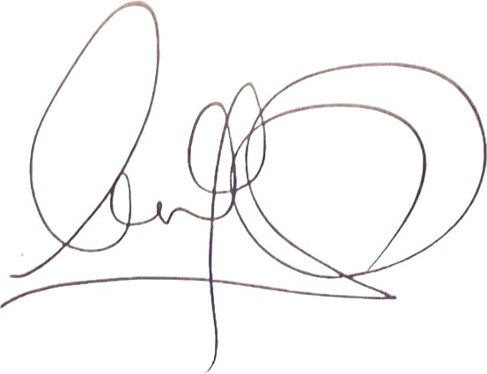

MARCOS ILABACA CERDA

Diputado de la República